GDJT

广东省交通运输厅指导性技术文件 GDJT 002-07-2023

广东省普通国省道智慧公路建设指南
（试行）

Guildlines for construction of ordinary national and provincial highway smart highway in guangdong province

广东省交通运输厅发布

目次
前言 III
引言 IV
1 范围 1
2 规范性引用文件 1
3 术语和定义 1
4 缩略语 2
5 总则 2
5.1 一般规定 2
5.2 建设原则 2
5.3 建设目标 3
6 总体架构 3
6.1 技术架构 3
6.2 数据流转架构 5
7 通用技术要求 5
7.1 数字地图 5
7.2 数据标准体系 6
7.3 通信网络及供电保障 6
7.4 信息安全 7
8 数字公路云平台 7
8.1 总体要求 7
8.2 基础设施服务层建设要求 8
8.3 平台服务层建设要求 8
8.4 应用服务层建设要求 8
9 智慧建设 9
9.1 智慧工地 9
9.2 施工区域行车安全管控 9
10 智慧运管 9
10.1 路网监测 10
10.2 超限不停车检测 10
10.3 主动安全提升 11
10.4 低洼路段积水监测预警 11
10.5 结构物状态监测预警 11
10.6 桥梁防撞预警 12
10.7 智慧路口 12
11 智慧养护 12
11.1 数字化养护 12
12 智慧服务 13
12.1 出行信息服务 13
12.2 智慧服务设施 13
12.3 车路协同 13
附录A （资料性） 初步设计的普通国省道智慧公路建设专章参考样式 14
参考文献 15

前言
本文件参照GB/T 1.1—2020《标准化工作导则 第1部分：标准化文件的结构和起草规则》规则起草。
本文件为推荐性文件，不涉及专利。
本文件由广东省交通运输厅提出并归口管理。
本文件起草单位：广东省交通规划设计研究院集团股份有限公司。
本文件主要起草人：汪超、孙卫国、童杰、孙卫华、林静言、郭月利、曾盛、关小杰、魏志博、杨枫、赵文文、黄宇东、汪俊彬、王林、张琳金、何惟煌。

引言
为指导广东省普通国省道智慧化建设，助力全省实施“百县千镇万村高质量发展工程”，根据《交通强国建设纲要》、《数字中国建设整体布局规划》、《关于推动交通运输领域新型基础设施建设的指导意见》、《数字交通“十四五”发展规划》、《广东省数字交通“十四五”发展规划》、《广东省普通国省道“十四五”发展规划》，广东省交通运输厅组织编制了《广东省普通国省道智慧公路建设指南》。
近期交通运输部发布《交通运输部关于推进公路数字化转型加快智慧公路建设发展意见》，提出“到2035年全面实现公路数字化转型，建成安全、便捷、高效、绿色、经济的实体公路和数字孪生公路两个体系”。广东省普通国省道已开展部分数字化、信息化建设，取得了阶段性成效，但与全面实现公路数字化转型助推行业高质量发展的目标仍有一定距离，亟需加快普通国省道智慧化建设，系统布局智能化基础设施，全面提升智慧化管养水平，着力推进数据资源整合共享，有效支撑我省数字交通高质量发展。
本文件以实现建设人民满意交通为根本出发点，以“统筹推进、因路制宜、协同联动、经济合理”为原则，以应用场景为抓手，以实现全省普通国省道的运行效率、安全水平、服务质量、管理效能的全面提升为目标，提出了1个感知传输网络体系、3级数字公路云平台和N类应用场景的“1+3+N”普通国省道智慧公路体系，为全省普通国省道智慧化建设提供指引。
本文件将适时组织编制单位进行修订，请各有关单位在执行过程中，将发现的问题和意见，函告省交通运输厅或广东省交通规划设计研究院集团股份有限公司（地址：广东省广州市白云区黄边北路146号；邮编：510440；联系人：孙卫国，邮箱：sunweiguo@ghdi.cn），以便修订时参考。

广东省普通国省道智慧公路建设指南
  - 范围
本文件规定了普通国省道智慧公路建设的总体架构、通用技术要求、数字公路云平台、智慧建设、智慧运管、智慧养护、智慧服务的要求。
本文件适用于新建、改扩建普通国省道的智慧化建设及普通国省道既有设施的智慧化提升，其他普通公路可参照执行。
  - 规范性引用文件
下列文件中的内容通过文中的规范性引用而构成本文件必不可少的条款。其中，注日期的引用文件，仅该日期对应的版本适用于本文件；不注日期的引用文件，其最新版本（包括所有的修改单）适用于本文件。
GB/T 22239 信息安全技术 网络安全等级保护基本要求
GB/T 22240 信息安全技术 网络安全等级保护定级指南
GB/T 33697 公路交通气象监测设施技术要求
JTG B01 公路工程技术标准
JTG D81 公路交通安全设施设计规范
JTG D70/2 公路隧道设计规范 第二册 交通工程与附属设施
JT/T 1032 雾天公路行车安全诱导装置
JT/T 1037 公路桥梁结构监测技术规范
JT/T 1008.1 公路交通情况调查设备 第1部分：技术条件
  - 术语和定义
下列术语和定义适用于本文件。

智慧公路 smart highways
基于业务需求，以数据融合为核心，运用新一代信息技术，实现公路业务管理能力和创新应用能力提升的数字化、智能化公路。

北斗卫星导航系统 beidou navigation satellite system
由中国研制的利用人造地球卫星发射的无线电信号进行导航的综合系统，为用户提供实时的三维位置、速度和时间信息，包含公开、授权和短报文通信等服务。

数字地图 digital map
包含交通基础设施建设规范所定义的基本交通构成要素，绝对误差不大于5m，每100m相对误差不大于0.5m的电子地图。

数字公路云平台 digital highways cloud platform
以云计算、物联网、人工智能等技术为手段，集成规划管理、建设管理、公路资产管理、路网监测、养护管理、路政管理、应急指挥调度、智慧服务等各项功能，具备普通国省道大规模数据接入、高效化处理、智能化控制、数字化展示等特征的信息平台。

边缘计算设施 edge computing device
部署在公路沿线，具备信息汇聚和转发、数据快速处理与融合计算等功能的设施。

智慧路口 smart intersection
采用摄像机、雷达、边缘计算等设施采集并生成交通运行状态信息，具备多维数据内容感知融合、信号控制智慧优化、车载设备信息交互等功能的路口。

车路协同 vehicle infrastructure cooperation
通过人、车、路信息交互，实现车辆和道路基础设施之间、车辆与车辆之间、车辆与人之间的智能协同与配合。
  - 缩略语
下列缩略语适用于本文件。
GIS：地理信息系统（Geographic Information System）
API：应用程序接口（Application Programming Interface）
IPv6：互联网协议第6版（Internet Protocol Version 6）
VPN：虚拟专用网络（Virtual Private Network）
AI：人工智能（Artificial Intelligence）
BIM：建筑信息模型（Building Information Modeling）
5G：第五代移动通信技术（The 5th Generation Mobile Communication Technology）
APP：应用软件（Application）
  - 总则
    - 一般规定
普通国省道智慧公路建设管理应遵守公路基本建设管理相关规定，纳入公路工程建设基本流程管理，与主体工程同步规划、设计、审查、实施、监管与验收。
普通国省道智慧公路建设项目应在初步设计阶段编制普通国省道智慧公路建设专章。
    - 建设原则
普通国省道智慧公路遵循“统筹推进、因路制宜、协同联动、经济合理”的原则开展建设，具体如下：
- 与公路主体工程统筹考虑，推进建设-运管-养护-服务全生命周期数字化；
- 因路制宜，改善当前公路建设-运管-养护-服务面临的痛点问题；
- 加强省、区域、地市/县交通运输行业数据的互联互通，形成数据共享、协同高效的路网运行机制；
- 选择经济合理的技术方案。
    - 建设目标
普通国省道智慧公路建设以实现全省区域路网的运行效率、安全水平、服务质量、管理效能的全面提升为目标，具体如下：
- 以数据融合共享为驱动，打造智慧化出行环境，提升路网通行效率；
- 采用智慧化手段有效减少公路网交通安全隐患，提高路网应急处置水平；
- 推动服务设施改造和智慧化设施建设，改善公众出行服务体验；
- 通过基础设施数字化、养护数字化、数字公路云平台等建设，提升管理效能。
  - 总体架构
    - 技术架构
普通国省道智慧公路的技术架构分为1个感知传输网络体系、3级数字公路云平台和N类应用场景三个部分，各部分的组成内容和相互关系见图1。
- 普通国省道智慧公路建设以1个感知传输网络体系为基础，对普通国省道的路网环境进行实时、动态监测。感知传输网络体系包括智能感知、通信网络和供电设施。
- 普通国省道智慧公路建设以3级数字公路云平台为业务支撑平台，将路网感知数据与行业数据、业务应用需求结合，为各类应用场景赋能。3级数字公路云平台包括地市/县级数字公路云平台、区域级数字公路云平台和省交通运输厅一体化数字平台。
- 普通国省道智慧公路建设以业务场景为依托，提升建设-运管-养护-服务业务管理水平。

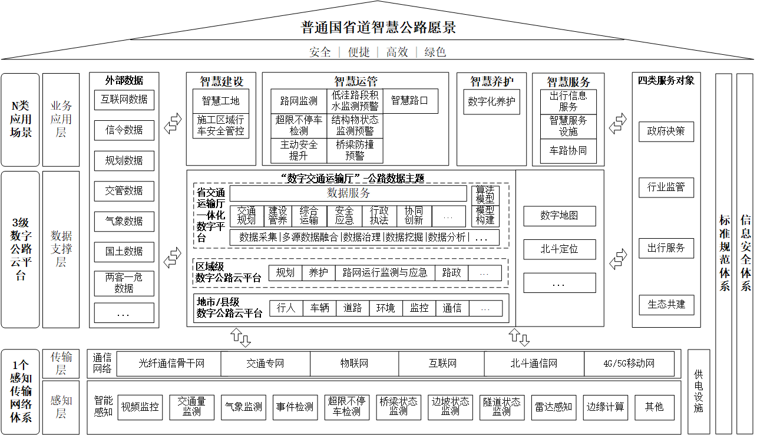
- 普通国省道智慧公路技术架构图
    - 数据流转架构
普通国省道智慧公路的数据流转见图2。
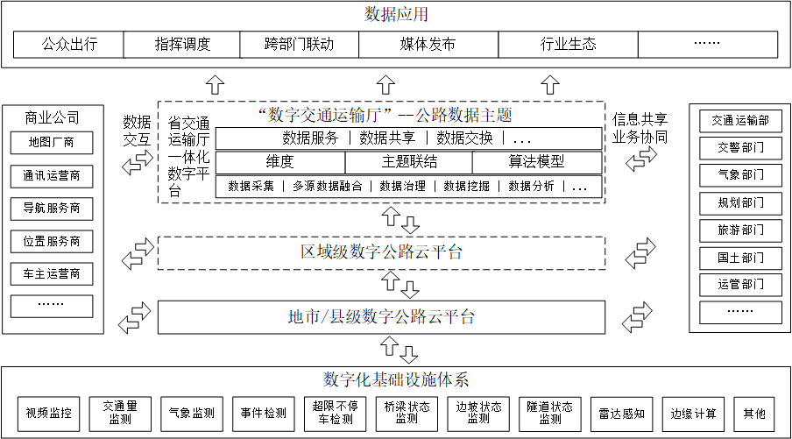
注：广东省交通运输厅一体化数字平台和区域级数字公路云平台不在本指南的规定范围内。
- 普通国省道智慧公路数据流转架构图
  - 通用技术要求
    - 数字地图
      - 数字地图的数据资源可按需通过具备相应资质的单位采集、采购地图厂商的地图产品、复用广东省交通GIS公共服务平台的数据服务等多种方式获取。
      - 数字地图数据资源应包括公路数据和公路设施数据，可按需采集公路周边的环境数据，如公路沿线的树木、建筑、山体等数据。数字地图数据资源的具体内容见表1。
- 数字地图数据资源列表
序号 | 数据类别 |  | 内容
1 | 公路数据 |  | 公路线形、公路连接点、公路类型、公路等级、公路方向、公路长度、总车道数、车道类型、车道宽度、车道边界等基础数据。
2 | 公路设施数据 | 交通标线 | 停止线、减速标线、人行横道线、地面导向箭头、导流线、车道边缘线、车道分界线、立面标记等标线数据。
2 | 公路设施数据 | 交通标志 | 禁令标志、指示标志、警告标志、指路标志、旅游区标志、告示标志等标志数据。
2 | 公路设施数据 | 其他设施 | 路缘石、护栏、桥墩、门架、灯杆、摄像机、交通信号灯、电子警察、可变信息标志等交通设施数据。
      - 数字地图应配套建设地图数据引擎，地图数据引擎功能应符合下列规定：
- 地图数据引擎应支持多种数据的导入、转换、检索，数据类型包括矢量地图数据、高精度地图数据、三维模型数据、倾斜摄影和其它交通动静态数据等；
- 地图数据引擎应具备地图访问服务、空间查询服务、空间定位服务、地理编码服务、空间分析服务、开放API等功能；
- 地图数据引擎应具备二三维可视化渲染功能，包括生成热力图、大规模散点图、气泡图、迁徙图、精细化地图及三维复合场景可视化等，能在地图上叠加公路设施状态、公路运行状况、交通气象状况、交通事件状况、交通设施模型等，满足普通国省道精细化场景的应用需求。
      - 数字地图技术性能应符合下列规定：
- 绝对误差不应大于5m，每100m相对误差不应大于0.5m；
- 数字地图数据更新频率可为1次/年；
- 数字地图应能根据需要灵活部署于中心平台、边缘计算设施或移动终端中。
      - 数字地图复用广东省交通GIS公共服务平台的数据服务时，应符合下列规定：
- 广东省交通GIS公共服务平台的数据服务应纳入广东省数字交通运输厅一体化数字平台，各使用单位通过统一对外接口调用；
- 普通国省道管养单位的公路数据可上传至广东省交通GIS公共服务平台，经融合处理后对外发布共享；
- 公路设施数据可根据需要由使用单位采集并上传至广东省交通GIS公共服务平台，经融合处理后对外发布共享。
      - 各地市宜基于数字地图和高精度定位服务构建地市“一张图”的交通地理空间信息平台。
    - 数据标准体系
      - 各地市应在广东省交通运输厅一体化数字平台数据治理技术框架下按需构建数据标准体系。
      - 数据标准体系应涵盖数据的采集、存储、分析、应用、归档、服务、治理等全生命周期需遵循的标准，并明确各类数据的开放属性（公开、限制公开、不公开），统一数据开放、分类目录、交换接口、访问接口、数据质量等关键共性标准。
      - 应基于统一的数据标准开展数据治理，形成普通国省道的专题数据库、基础数据库和业务数据库，为相关业务提供大数据应用服务。
    - 通信网络及供电保障
      - 通信网络应按照“交通专网/公网结合、有线/无线结合”的原则建设，宜支持下一代互联网技术（IPv6），可选择租用通信运营商VPN链路方式，具备提供语音、数据、视频等多种信息传输服务能力。
      - 供电设施一般以本地10kV电源为基础构建，沿线零星负载宜采用光伏微电网供电。
      - 电力负荷分级应符合表2的规定。
- 电力负荷分级与供电要求表
序号 | 电力负荷名称 | 负荷等级 | 供电要求
1 | 隧道应急照明设施、可变信息标志、通风及照明控制设施、紧急呼叫设施、火灾检测与报警设施、中央控制设施。 | 一级ª | 应设置不间断电源（UPS）或应急电源（EPS）供电，维持供电时间不应小于1h。
2 | 隧道消防水泵、排烟风机。 | 一级 | 应由双重电源供电或配置应急发电机组。
3 | ①路网监测、超限不停车检测、主动安全提升、低洼路段积水监测预警、结构物状态监测预警、桥梁防撞预警、施工区域安全管控、车路协同、智慧路口设施。②非应急的隧道照明设施、通风风机、消防补水水泵。 | 二级 | 宜由两回路电源线路供电，宜设置不间断电源供电，维持供电时间应不小于1h。
表2 电力负荷分级与供电要求表（续）
序号 | 电力负荷名称 | 负荷等级 | 供电要求
4 | ①出行信息服务设施，智慧服务设施，智慧工地设施。②公路照明设施。③其他电力负荷。 | 三级 | 无特殊要求。
注：ª该一级负荷为特别重要负荷。
      - 光伏微电网建设应符合下列规定：
- 光伏微电网应充分利用普通国省道边坡、互通、建筑屋顶等资源配置，宜根据负载特点选取适宜的并网方案；
- 隧道洞口光伏微电网宜采用自发自用的并网模式，缓解隧道入口段加强照明的日间供电压力。
      - 应结合实际用电场景制定应急预案，确保设备设施在突发供电故障的情况下快速恢复工作。
      - 照明设施建设应符合下列规定：
- 应采用有线或无线通信技术，实现数字公路云平台对照明设施的集中控制与管理；
- 应具备自动亮度调节、远程照明控制、故障主动报警等功能；
- 应优先考虑与各类监测设施合建，复用杆件、供电及管道等。
    - 信息安全
      - 信息安全应符合《信息安全技术网络安全等级保护基本要求》（GB/T 22239）的相关规定，满足信息系统安全保护的需求。
      - 数据在传输过程中应采用校验或加密技术保证数据的完整性，并具备本地数据备份与恢复功能。
      - 信息安全建设应基于国密标准构建交通信息安全体系，实现体系内应用系统之间的可信互联、安全传输和交互。
      - 各级数字公路云平台应根据信息系统重要性和所涉及信息的重要程度，划分不同等级的安全域。
  - 数字公路云平台
    - 总体要求
      - 各地市/县宜根据管理需求依托现有系统平台升级或新建数字公路云平台，各级数字公路云平台应与广东省交通运输厅一体化数字平台实现数据互联互通。
      - 各地市/县数字公路云平台宜按市、县级两级搭建，两级平台业务功能一致，管理权限不同，应能集成现有的异构系统，并具备持续升级、平滑扩展的能力。
      - 数字公路云平台应具备统一门户、单点登录、统一身份认证的功能，应根据用户权限提供定制化的相关功能，支持PC端、大屏端、移动端等多种可视化形式。
      - 数字公路云平台应具备与城市路网、高速公路路网衔接的信息接口，应具备与相关部门进行数据交换和共享的能力。
      - 数字公路云平台应建设基础设施服务层、平台服务层、应用服务层，数字公路云平台技术架构见图3。
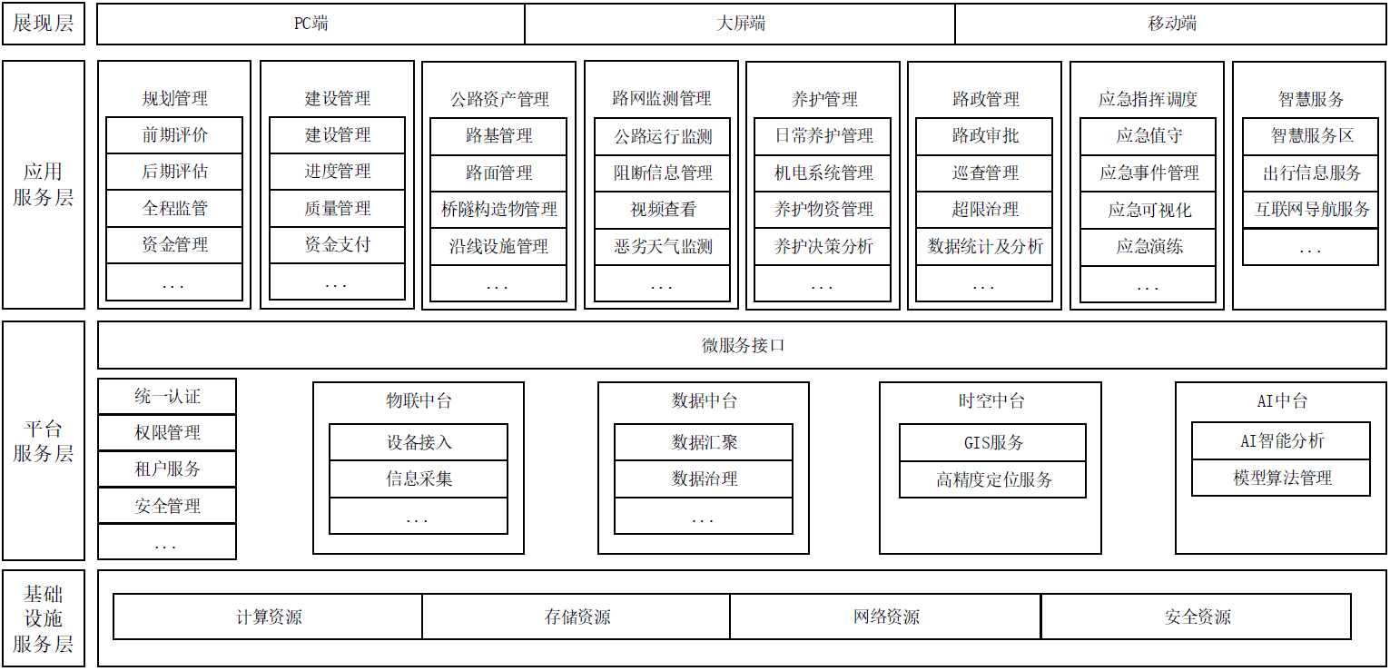
- 数字公路云平台技术架构图
    - 基础设施服务层建设要求
      - 应为平台服务层和应用服务层提供统一的基础环境，基础环境主要包括计算资源、存储资源、网络资源和安全资源。
      - 宜由政务云提供，服务可用性不应低于99.9%，满足自动宕机迁移、自动快照备份等要求。
      - 应按各地政务云的管理要求进行统筹、规划、运营及维护。
    - 平台服务层建设要求
平台服务层应基于业务系统的共性能力需求构建可共享、可复用的能力中台，主要包括物联中台、数据中台、时空中台和AI中台，具体建设要求见表3。
- 平台服务层建设要求表
序号 | 公共服务能力 | 建设要求
1 | 物联中台 | 应具备设备接入、信息采集和设备自监测的能力，并为上层应用提供实时流媒体。
2 | 数据中台 | 应具备数据汇聚、数据治理、数据融合分析、数据共享、数据服务和数据质量管理的能力。
3 | 时空中台 | 应能为上层应用提供基于GIS、高精度定位等技术的“一张图”交通地理空间信息平台，支持轻量BIM和三维地图的数据和功能融合。
4 | AI中台 | 宜包括 AI智能分析和模型算法管理功能模块。
    - 应用服务层建设要求
      - 应用服务层应基于基础设施服务层和平台服务层构建，为用户提供各类普通国省道场景的业务应用系统，宜包括规划管理、建设管理、公路资产管理、路网监测、养护管理、路政管理、应急指挥调度、智慧服务等系统。
      - 规划管理应具备前期评价、后期评估、全程监管、资金管理等功能，实现规划管理的数字化。
      - 建设管理应具备进度管理、质量管理、资金支付、造价管理、施工管理等功能，实现建设管理的数字化。
      - 公路资产管理应具备普通国省道路基、路面、桥隧构造物、沿线设施等资产的录入、更新、维护等功能，构建全要素数字化模型，实现公路资产的全生命周期管理。
      - 路网监测应具备公路运行监测、阻断信息管理、视频查看、恶劣天气监测等功能，宜与平行的高速公路实现信息交互与共享，动态调节区域路网交通流量，实现路网监测的数字化。
      - 养护管理应具备日常养护管理、机电系统管理、养护物资管理、养护决策分析、结构物监测等功能，实现养护管理的数字化。
      - 路政管理应具备路政审批、巡查管理、超限治理、数据（路政巡查、赔补偿案件、路产管理等数据）统计及分析等功能，实现路政管理的数字化。
      - 应急指挥调度应具备应急值守、应急事件管理、应急可视化、应急演练、应急信息报送与响应、风险隐患管理等功能，实现应急指挥调度的数字化。
      - 智慧服务宜构建多元化的信息服务渠道，包括智慧服务区、出行信息服务、互联网导航服务等，提高交通服务能力，提升公众出行体验。
  - 智慧建设
    - 智慧工地
      - 重要桥梁、隧道等基础设施的施工宜建设智慧工地，宜采用数字化技术实现对施工现场的人员、设备、物料、环境、质量、进度、安全等动态实时管理。
      - 车辆出入通道、施工作业区、材料堆放区、围墙、塔吊等区域宜部署视频监控设备。
      - 有扬尘监测要求的区域，应配备颗粒物浓度传感器对扬尘状态进行监测。
      - 智慧工地数据应上传至地市/县级数字公路云平台进行统一管理。
    - 施工区域行车安全管控
      - 穿越城镇、交通流量大、改扩建路段的施工过程中可采用临时智慧设施提高通行效率及施工区域行车安全，临时智慧设施的应用场景和功能要求应符合表4的规定。
- 临时智慧设施应用场景及功能要求一览表
序号 | 智慧设施 | 应用场景 | 功能要求
1 | 移动监控设施 | 施工转换路段、施工作业区以及重要交叉口等交通流变化的敏感位置。 | 可按照工程进度随时更改监控点，采用移动视频监控车、临时监控摄像机、无人机等，对路段路况进行实时监控。
2 | 智能感知及预警设施 | 作业区的上游过渡区等适当位置。 | 实时检测疑似违规闯入施工区车辆等信息，提前主动声光提醒；采用智能穿戴设备或声光提醒设施对施工区域的人员提前预警。
3 | 交通引导设施 | 作业区前方车道减少、施工转换、临时出口等线形变化的路段上游。 | 采用智慧锥桶、可变信息标志等，提供路面信息引导。
      - 施工区域围蔽等相关信息，宜与互联网导航软件信息交互，通过导航软件向车辆提供精准交通指引。
      - 施工区域行车安全监测及预警数据应上传至地市/县级数字公路云平台进行统一管理。
  - 智慧运管
    - 路网监测
      - 路网监测设施包括视频监控、交通量监测、气象监测及事件检测等设施，设施布设应满足广东省普通国省道路网监测点相关布局规划，可根据实际需求适当加密。
      - 路网监测设施应尽可能集中布设，各类监测设施安装时应优先与既有沿线设施合建，并具备自检、故障报警及状态监测等功能。
      - 视频监控设施应对公路沿线的交通运行、基础设施状况等进行实时监控，设施的编码和接入应满足国家综合交通运输信息平台的相关技术要求，无照明路段的视频监控设施应具备夜视功能。
      - 交通量监测设施（包含交通情况调查站）应对路网的交通分布和组成特征进行监测，交通情况调查站的性能应满足《公路交通情况调查设备 第1部分：技术条件》（JT/T 1008.1）要求。
      - 气象监测设施应根据监测点的恶劣气象特征，确定相应的气象采集要素和功能，设施的性能应满足《公路交通气象监测设施技术要求》（GB/T 33697）要求。
      - 事件检测设施宜采用视频、雷达等技术，检测内容包括拥堵缓行、交通事故、抛洒物检测等。
      - 路网监测设施的布设原则见表5。
- 路网监测设施布设原则表
序号 | 布设位置 | 路网监测设施
序号 | 布设位置 | 视频监控 | 交通量监测 | 气象监测 | 事件检测
1 | 特大桥梁 | ● | ■ | ● | ▲
2 | 易拥堵路段 | ● | ■ | ■ | ▲
3 | 易发生地质灾害路段（水毁、滑坡、塌方、落石等） | ● | ■ | ● | ▲
4 | 恶劣气象条件易发路段（易结冰、易积水、雾区等） | ● | ■ | ● | ▲
5 | 急弯陡坡、临水临崖、高边坡等路段 | ● | ■ | ■ | ▲
6 | 连接高速公路出入口的地方公路，连接景区、港口的路段 | ● | ■ | ▲ | ▲
7 | 服务设施（服务区、停车区、驿站等） | ● | ▲ | — | —
8 | 已快速化路段 | ● | ■ | ▲ | ▲
9 | 省界路段（2km范围内） | ● | ■ | ● | ▲
10 | 国省道之间的交叉区域 | ● | ■ | — | ▲
注：标注●为应设置，标注■为宜设置，标注▲为可设置，标注—为不作要求。
      - 隧道相关机电设施建设要求应参照《公路隧道设计规范 第二册 交通工程与附属设施》（JTG D70/2）。
      - 路网监测数据应上传至地市/县级数字公路云平台进行统一管理。
    - 超限不停车检测
      - 超限不停车检测设施布设应满足广东省超限不停车检测点相关布局规划，并综合考虑路网结构、交通流量、货运运输、执法需求、已建超限检测站点位置等，优先布局于省/市/县交界路段、桥隧段、重要货运通道及源头等位置。
      - 超限不停车检测设施应包含不停车称重设备、车辆外廓尺寸检测设备、车牌识别及抓拍记录设备、视频监控设备、信息发布设备、交通标志、现场数据分析与处理系统等，设施安装应覆盖断面所有车道（含辅道和硬路肩）。
      - 超限不停车检测区域的交通标志类型、版面内容、设置间距等应符合广东省公路超限不停车检测系统建设的相关技术要求。
      - 系统功能、性能、数据采集标准与接口应符合广东省公路超限不停车检测系统建设的相关技术要求。
      - 应保证超限不停车检测数据真实性且不得篡改，全量原始检测数据应上传至广东省交通运输厅执法业务协同平台的综合执法系统，可按需上传至地市/县级数字公路云平台。
    - 主动安全提升
      - 普通国省道建设及管理单位宜与交警、市政等相关部门协调后，按需设置主动安全提升设施。
      - 临水临崖、长大下坡、易结冰、地质灾害多发、临近学校等路段宜设置轮廓诱导、声光提醒等设施。
      - 急弯两端宜设置弯道预警设施，宜采用视频、雷达等技术实时监测通行车辆及车速，可识别弯道通行风险行为，通过可变信息标志、声光提醒设施等实现会车预警。
      - 团雾多发路段宜设置雾天行车安全诱导设施，宜采用红外对射、激光等技术检测车辆通过情况，实现公路轮廓强化、行车主动诱导、防止追尾警示等功能，并满足《雾天公路行车安全诱导装置》（JT/T 1032）相关要求。
      - 交通流复杂且无信控的交叉口宜设置行人过街预警设施，实时监测行人过街情况，通过路面主动发光诱导设施提醒机动车礼让行人。
      - 大型车辆通行量大、无右转渠化岛的交叉口宜设置右转盲区预警设施，实时监测右转车辆，通过可变信息标志、声光提醒设施实现右转盲区预警。
      - 主动安全提升设施数据应上传至地市/县级数字公路云平台进行统一管理。
    - 低洼路段积水监测预警
      - 低洼易积水路段宜采用水位监测仪实时监测积水深度，并具备预警功能。
      - 积水监测预警可通过声光提醒、可变信息标志、互联网导航软件等方式发布警示信息。
      - 积水监测数据应及时推送至相应管养单位，并上传至地市/县级数字公路云平台进行统一管理。
    - 结构物状态监测预警
      - 结构物状态监测包括桥梁状态监测、隧道状态监测和边坡状态监测，且相关监测设施的设置不应影响被监测对象的结构安全。
      - 桥梁状态监测应根据桥梁的结构形式、受力特点、既有病害等因素合理确定监测内容和监测测点布设，监测内容应包括环境、作用、结构响应、结构变化等，并满足《公路桥梁结构监测技术规范》（JT/T 1037）的相关要求。
      - 满足表6规定的桥梁应开展状态监测。
- 应开展状态监测的桥梁分类表
序号 | 应开展状态监测的桥梁
1 | 《广东省公路事务中心关于印发2023年度全省公路长大桥梁隧道目录名单的通知》2023年度广东省公路长大桥隧目录名单中的桥梁。
2 | 刚架拱桥、双曲拱桥、桁架拱桥、斜拉桥等结构特殊的大桥及特大桥中经评定需要进行状态监测的桥梁。
3 | 技术状况等级为3类、4类且需要跟踪观测的在役桥梁。
      - 隧道状态监测应根据隧道的结构特点、病害特征、地质环境等因素合理确定监测内容和监测测点布设，监测内容应包括裂缝、衬砌起层剥落、路面与仰拱隆沉、渗漏水等。
      - 满足表7规定的隧道应开展状态监测。
- 应开展状态监测的隧道分类表
序号 | 应开展状态监测的隧道
1 | 《广东省公路事务中心关于印发2023年度全省公路长大桥梁隧道目录名单的通知》2023年度广东省公路长大桥隧目录名单中的隧道。
2 | 土建结构技术状况等级为3类、4类且需要跟踪观测的在役隧道。
3 | 地质条件和周围环境复杂，经评定需要进行状态监测的隧道。
      - 边坡状态监测应根据边坡的类型、支护形式、变形特征、地质环境等因素合理确定监测内容和监测网布设，监测内容应包括裂缝、隆起、地表位移、深部位移、应力、地下水、环境等。
      - 满足表8规定的边坡应开展状态监测。
- 应开展状态监测的边坡分类表
序号 | 应开展状态监测的边坡
1 | 存在安全隐患的高边坡。
2 | 工程和水文地质条件复杂、曾发生多次滑坡或滑移、或病害尚未得到根治、或治理效果需要长期跟踪监测的边坡。
3 | 营运期，发现或怀疑存在质量隐患或安全隐患的边坡。
      - 结构物状态监测数据应实时上传至地市/县级数字公路云平台，并具备数据分析、预警及自动生成报告成果等功能。
    - 桥梁防撞预警
      - 航道等级为三级及以上或发生过船舶撞击事件的桥梁应设置桥梁防撞预警设施，同一航道距离较近且中间没有河流转弯的多座桥梁，宜进行区域联动防撞预警。
      - 桥梁防撞预警设施宜具备船舶超高检测、船舶偏航检测、预警信息发布等功能。
      - 桥梁防撞预警数据应上传至地市/县级数字公路云平台进行统一管理。
    - 智慧路口
      - 易拥堵、交通流复杂的公路平面交叉口可采用摄像机、激光雷达、毫米波雷达、边缘计算等设施构建智慧路口。
      - 宜融合视频、雷达、数字地图等多维数据内容，生成路口车道级流量、排队长度、行驶速度等交通运行状态信息，并上传至地市/县级数字公路云平台。
      - 智慧路口宜结合交通流数据具备信控信息优化等功能，拟开展车路协同、自动驾驶试点路段的平面交叉口信控信息应与试点车辆车载设备进行交互。
  - 智慧养护
    - 数字化养护
      - 重载交通、大交通量或具有特殊要求的路段宜采用自动检测设备、三维探地雷达等对公路路基、路面进行检测和预警。
      - 宜采用基于5G、北斗高精度定位等技术的手持终端或手机APP辅助养护人员进行路况巡查、公路清障，以及采集、登记公路病害和灾害处置等工作，并形成电子档案数据库。
      - 宜结合养护统计年报、日常巡查数据、日常养护数据构建养护管理大数据应用体系，支撑养护计划制定、养护资金管理、养护质量评价等工作。
  - 智慧服务
    - 出行信息服务
      - 出行信息服务的信息发布方式包括可变信息标志、互联网、交通广播等，信息发布内容包括路况信息、出行资讯、旅游信息、气象信息、服务设施动态信息等。
      - 可变信息标志应布设在易拥堵、交通事故易发、恶劣气象易发、长大桥梁、隧道入口前等特殊路段。
      - 互联网信息发布方式包括微信公众号、互联网网站、互联网导航软件等。
    - 智慧服务设施
      - 车辆驻留率较高、旅游风景区附近的普通国省道服务区、停车区、驿站，宜按需配置车流、人流监测等智慧服务设施。
      - 车流、人流监测设施宜设置在出入口和关键位置，对驻留的车辆和人员情况进行动态监测，通过可变信息标志或互联网导航软件向公众发布服务区空余停车位、空余充电桩的情况及服务区人流等信息。
    - 车路协同
      - 智能网联应用示范区内的普通国省道可结合路段的场景需求，有选择性的开展车路协同试点。
      - 宜能实现交叉口碰撞预警、弱势交通参与者碰撞预警、交叉口车速引导、前方拥堵提醒、紧急车辆提醒、公路危险状况提示、限速预警、信息服务等应用场景。
      - 车端与路侧的通信、路侧与中心的通信应采用国密技术进行加密。

（资料性）

初步设计的普通国省道智慧公路建设专章参考样式
  - 初步设计的普通国省道智慧公路建设专章参考样式见图A.1。
第X章 普通国省道智慧公路建设
X.1 概述
X.2 总体设计（建设条件、建设目标、建设思路、建设原则、设计界面、进度计划）
X.3 建设方案
X.3.1 通用技术建设（数字地图、数据标准体系等）
X.3.2 数字公路云平台建设
X.3.3 智慧建设
X.3.3.1 智慧工地
X.3.3.2 施工区域行车安全管控
X.3.4 智慧运管
X.3.4.1 路网监测
X.3.4.2 超限不停车检测
X.3.4.3 主动安全提升
X.3.4.4 低洼路段积水监测预警
……
X.3.5 智慧养护
X.3.5.1 数字化养护
X.3.6 智慧服务
X.3.6.1 出行信息服务
X.3.6.2 智慧服务设施
X.3.6.3 车路协同
X.3.7 软硬件性能指标
X.4 设计概算（编制依据、编制范围、概算清单）
X.5 附件及图纸
图A.1 初步设计的普通国省道智慧公路专章参考样式图

参考文献
[1] 国务院公报2019年第28号 交通强国建设纲要
[2] 国务院公报2021年第8号 国家综合立体交通网规划纲要
[3] 发改基础〔2022〕1033号 国家公路网规划
[4] 交规划发〔2019〕89号 数字交通发展规划纲要
[5] 交规划发〔2020〕75号 交通运输部关于推动交通运输领域新型基础设施建设的指导意见
[6] 交规划发〔2021〕102号 数字交通“十四五”发展规划
[7] 交科技发〔2020〕124号 交通运输部关于促进公路交通自动驾驶技术发展和应用的指导意见
[8] 交办科技函〔2023〕1375号 交通运输部办公厅关于印发《国家综合交通运输信息平台视频资源编码与命名规范》和《国家综合交通运输信息平台视频资源接入技术要求》的通知
[9] 交办公路〔2021〕21号 公路长大桥梁结构状态监测系统建设实施方案
[10] 交办公路函〔2022〕1441号 关于加快推进公路数字化转型全面推动公路高质量建设的意见
[11] 交公路发〔2023〕131号 交通运输部关于推进公路数字化转型加快智慧公路建设发展意见
[12] 粤府办〔2021〕27号 广东省综合交通运输体系“十四五”发展规划
[13] 粤交科〔2020〕423号 广东省“数字交通运输厅”建设总体规划（2020-2022年）
[14] 粤交科〔2021〕646号 广东省数字交通“十四五”发展规划
[15] 粤交规〔2021〕805号 广东省普通国省道“十四五”发展规划
[16] 粤公养函〔2023〕402号 广东省公路事务中心关于印发2023年度全省公路长大桥梁隧道目录名单的通知

